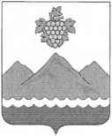

РЕСПУБЛИКА ДАГЕСТАН
АДМИНИСТРАЦИЯ МУНИЦИПАЛЬНОГО РАЙОНА
«ДЕРБЕНТСКИЙ РАЙОН»

ПОСТАНОВЛЕНИЕ
«02» июня 2022 г. №131

О разрешении на вступление в брак несовершеннолетней
Гаджиевой Гюлисим Руслановны

Рассмотрев заявление гр. Гаджиевой Гюлисим Руслановны 30.10.2004 г.р., зарегистрированной по адресу: Россия, Республика Дагестан, Дербентский район, с. Нюгди с просьбой о разрешении вступить в брак с Султановым Камалом Казимовичем 14.08.1998 г.р., также учитывая согласие родителей, руководствуясь ст. 13 Семейного кодекса Российской Федерации, постановляю:
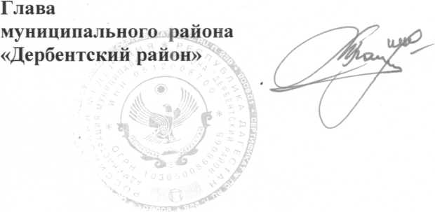
Разрешить Гаджиевой Гюлисим Руслановне 30.10.2004г.р., достигшей возраста шестнадцати лет, вступить в брак с Султановым Камалом Казимовичем 14.08.1998 г. р.
М. Г. Рагимов

